Ciclo de Krebs
1
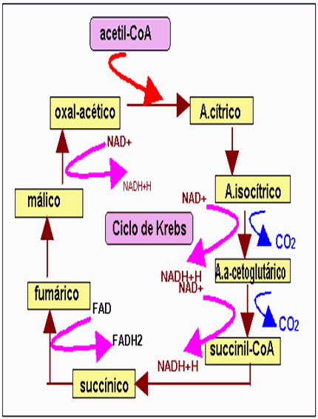
2
4
5
3
6
7
9
8

El ciclo de Krebs es un proceso central del metabolismo de todos los seres vivos. Puedes leer más sobre su importancia al otro artículo que le dedicamos aquí (próximamente). En este artículo vamos a analizar el ciclo paso a paso viendo las enzimas que la componen, sus sustratos y productos.
El ciclo de Krebs genera poder reductor que será convertido en ATP, la molécula de almacenamiento de energía en la cadena de electrones, lee más de ella aquí (próximamente). En resumen en el proceso se generan dos moléculas de CO2, 3 moléculas de NADH, 1 molécula de GTP y 1 de FADH2 por cada acetil que entra en el ciclo.

es un ciclo metabólico de importancia fundamental en todas las células que utilizan oxígeno durante el proceso de respiración celular.

BIBLIOGRAFIAS

- Wolfe RR, Jahoor F (February 1990). "Recovery of labeled CO2 during the infusion of C-1- vs C-2-labeled acetate: implications for tracer studies of substrate oxidation". Am. J. Clin. Nutr. 51

- Lowenstein JM (1969). Methods in Enzymology, Volume 13: Citric Acid Cycle. Boston: Academic Press. ISBN 0-12-181870-5.

